Карточка объекта недвижимого имущества
Адрес | г. Краснодар, Прикубанский внутригородской округ, ул. им. Тургенева, д. 199 лит. п/А, пом. № 1,2
Описание объекта | Нежилое помещение
Площадь | 26,6 кв.м
Кадастровый (уловный) номер | 23:43:0137002:1407
Примечания | Свободно, включено в Постановление об утверждении Перечня муниципального имущества муниципального образования город Краснодар, свободного от прав третьих лиц (за исключением имущественных прав субъектов малого и среднего предпринимательства), предназначенного для передачи во владение и (или) в пользование субъектам малого и среднего предпринимательства, организациям, образующим инфраструктуру поддержки субъектов малого и среднего предпринимательства, и физическим лицам, не являющимся индивидуальными предпринимателями и применяющим специальный налоговый режим «Налог на профессиональный доход» от 19.10.2009 № 3808

Фото объекта
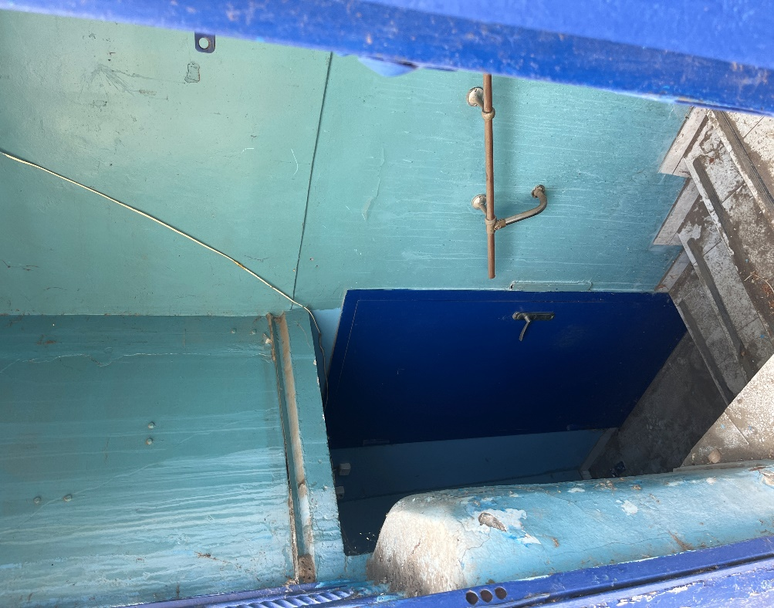
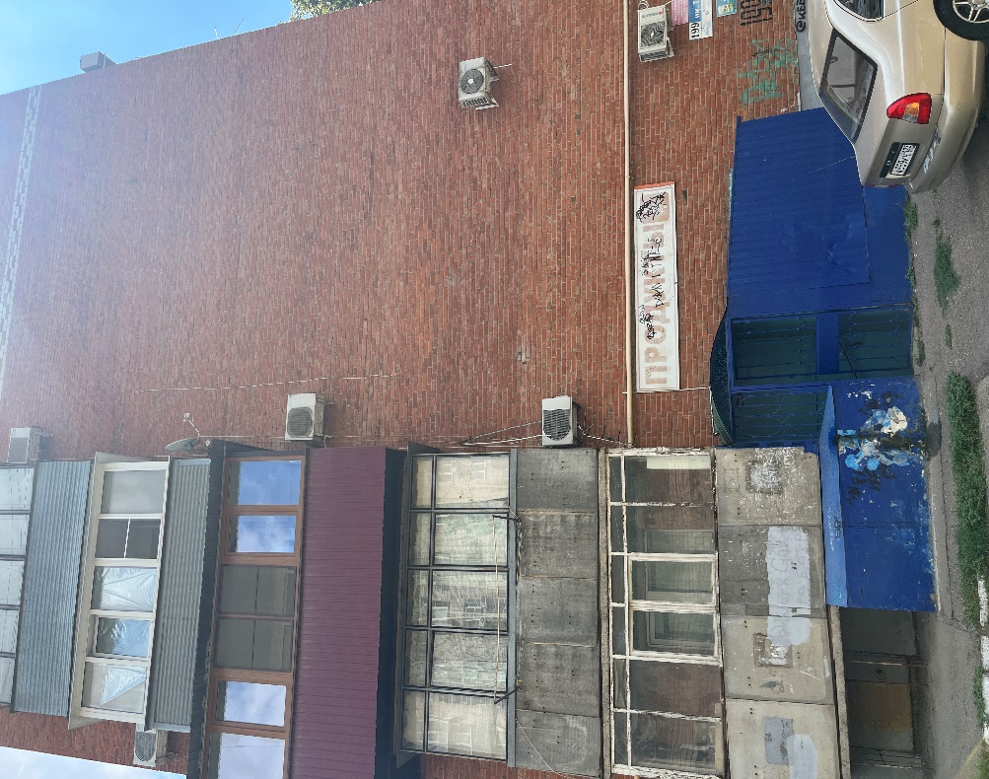

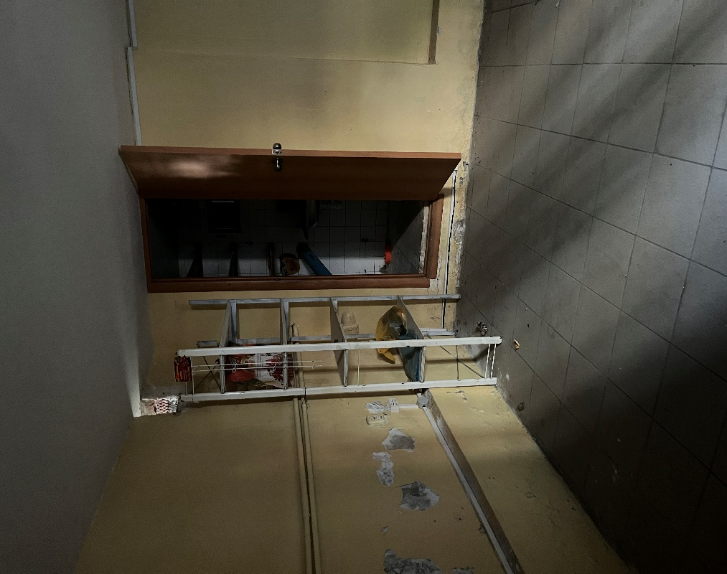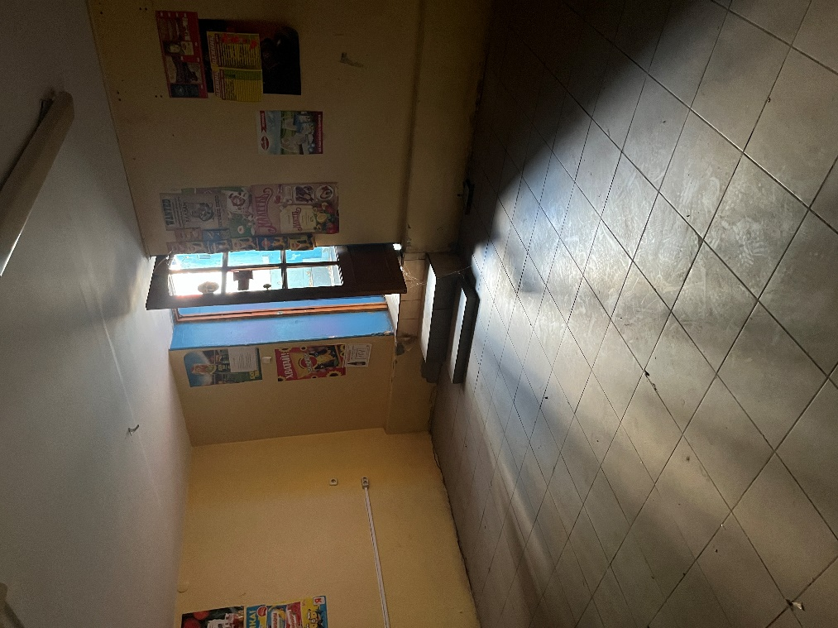
План расположения:

